«Единый день выборов школьного Лидера (Президента)»

13 октября 2017 года во всех общеобразовательных учреждениях муниципального образования Щербиновский район прошел «Единый день выборов школьного Лидера (Президента).
Кампания по выборам Лидера (Президента) была организована в соответствии с утвержденными школьными планами и положениями по проведению выборов. Созданы избирательные комиссии из числа старшеклассников.
На заседаниях избирательных комиссий выбраны председатели, секретари, составлены списки избирателей. В избирательной комиссии были зарегистрированы кандидаты Лидеров (Президентов).
Предвыборная кампания проходила в соответствии с правилами избирательного процесса: кандидатами проведены встречи с избирателями (учащимися 5-11 классов), распространялась наглядная агитация (буклеты, плакаты, агитационные листовки). В фойе школ были оформлены информационные бюллетени «Выборы Лидера - 2017». За день до выборов соблюдены требования ко «дню тишины».
Избирательные комиссии подготовили помещения для голосования, оборудовав его кабинками для голосования, урной для бюллетеней. В избирательные бюллетени вносились зарегистрированные кандидаты. В день голосования учащиеся получали бюллетени по предъявлению ученических билетов. По принципу простого большинства голосов учащихся победителями голосования стали Лидеры (Президенты).

Начальник отдела воспитательной работы Н.Г. Федотова

Выборы в органы школьного (ученического) самоуправления
в МБОУ СОШ № 1 им. Ляпидевского
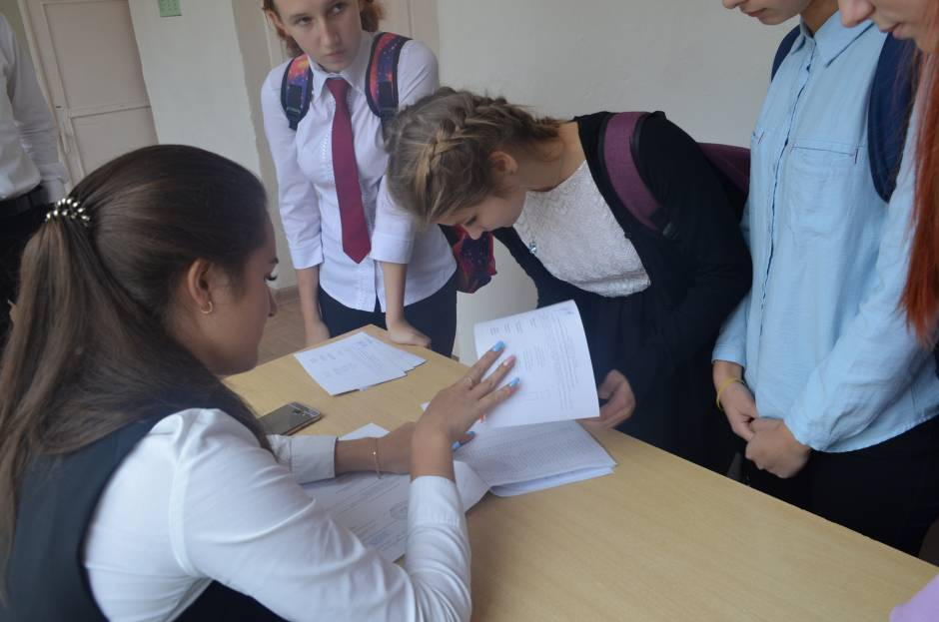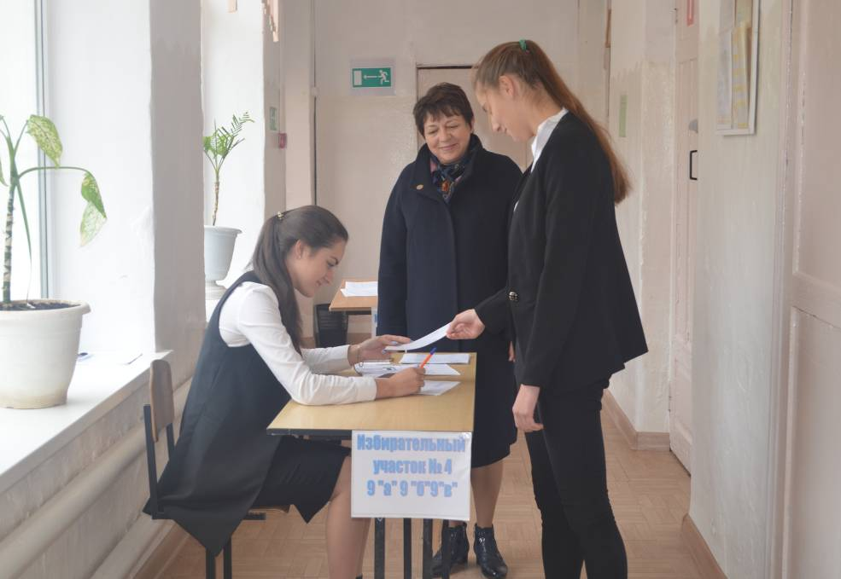

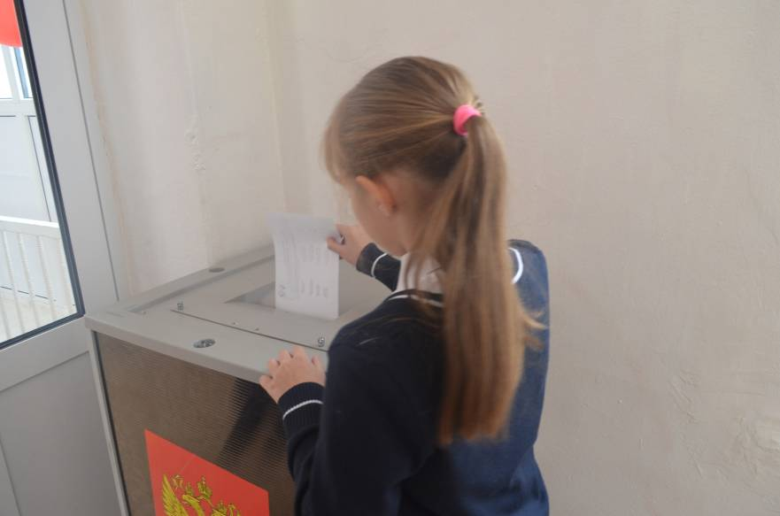
Выборы Лидера (Президента) в МБОУ СОШ № 8 с.Николаевка
